A0B36BAP - Bakalářská práce

Smart-Fine - Server

Serverová část systému pro evidenci dopravních přestupků a pohybu policistů

Pavel Brož

Analýza

# Požadavky na systém

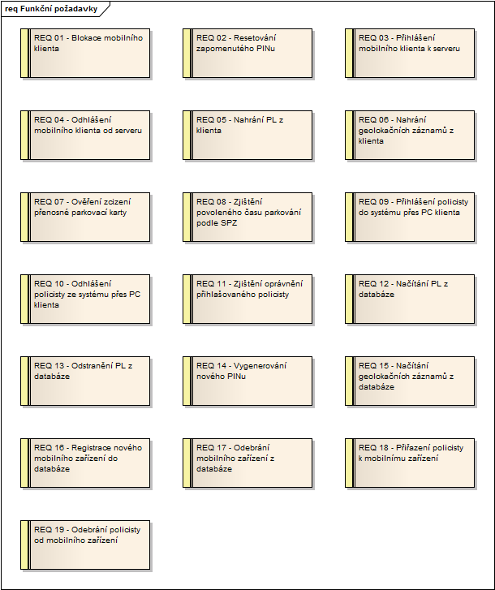

Obrázek - Diagram funkčních požadavků

# Případy užití

## Aktéři případů užití

### Administrátor

Účastník v roli Administrátor se stará o systém.

### Mobilní klient

Jedná se o mobilní zařízení, skrze které komunikuje policista v terénu se serverem.

### PC klient

Jedná se o aplikaci na PC, které je umístěno na služebně.

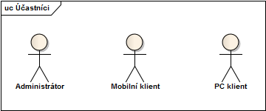

Obrázek - Diagram aktérů v případech užití

## Diagram případů užití

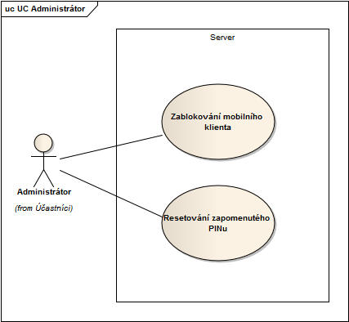

Obrázek - Diagram případů užití z pohledu administrátora systému.

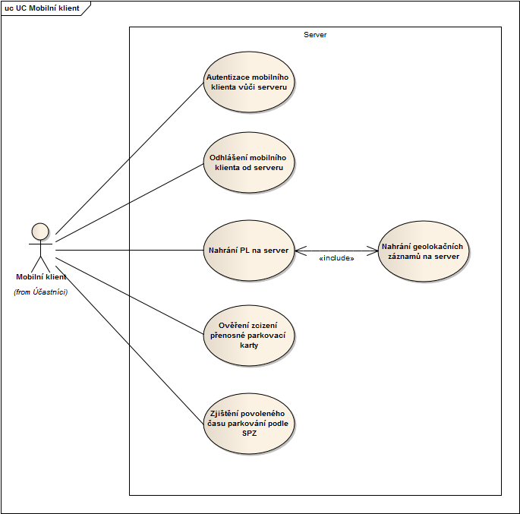

Obrázek - Diagram případů užití z pohledu mobilního klienta.

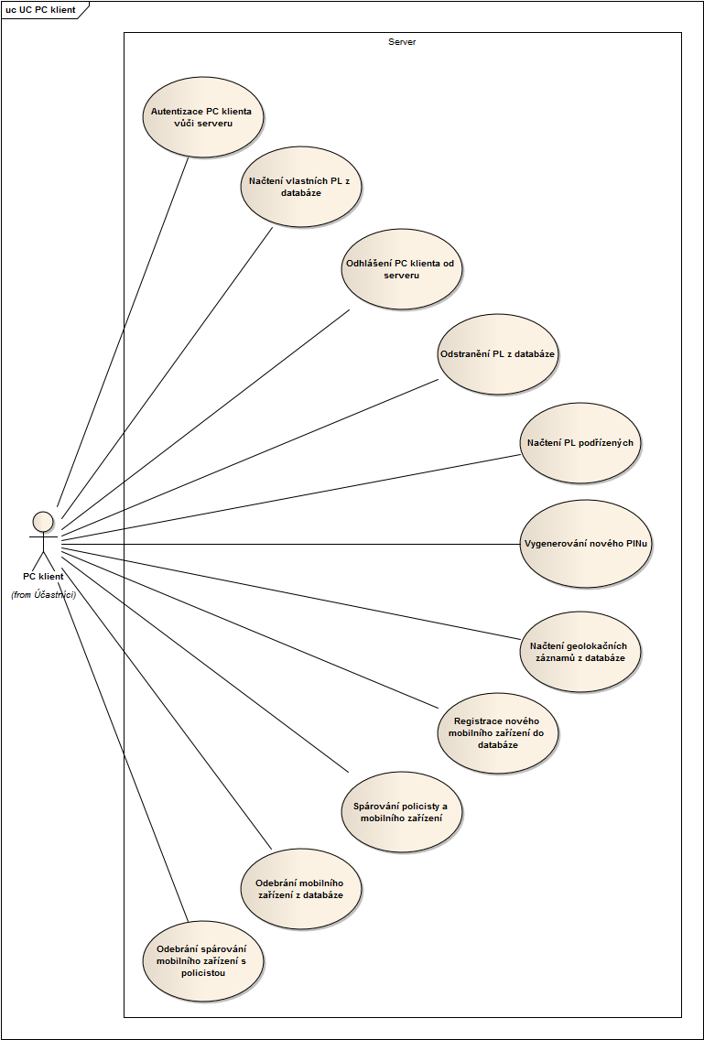

Obrázek - Diagram případů užití z pohledu PC klienta.

## Scénáře případů užití

### Resetování zapomenutého PINu

UC popisuje případ, kdy policista zapomene svůj PIN a je nutné ho resetovat. Resetování PINu provádí Administrátor na žádost policisty. Při resetování PINu dojde k vygenerování nového PINu.

Scénář užití:

Typ: Basic Path

Název: Basic Path

1. Administrátor chce resovat PIN policistovy.

2. Systém požádá o zadání služebního čísla policisty.

3. Administrátor zadá služební číslo policisty, který chce resetovat PIN a potvrdí reset.

4. Systém vygeneruje nový PIN.

### Zablokování mobilního klienta

UC popisuje postup zablokování mobilního klienta. Zablokování mobilního klienta provádí Administráor na žádost nadřízeného policisty v případě, že dojde ke ztrátě mobilního zařízení nebo hrozí jiné zneužití systému. Zablokování se provádí zadáním čísla IMEI daného mobilního zařízení do blacklistu. Ze zablokovaného mobilního zařízení se není možné přihlásit do systému.

Scénář užití:

Typ: Basic Path

Název: Basic Path

1. Administrátor chce zablokovat mobilního klienta.

2. Systém administrátora požádá o zadání čísla IMEI.

3. Administrátor zadá číslo IMEI a potvrdí zablokování.

4. Systém zablokuje mobilní zařízení se zadaným číslem IMEI.

### Autentizace mobilního klienta vůči serveru

UC popisuje autentizaci mobilního klienta vůči serveru. Autentizace je použita v případě přihlášení k systému, a pokud je nutné ověřit identitu policisty i když mobilní klient je již přihlášen. Přihlášení probíhá až tehdy, kdy je ustanoveno šifrované spojení mezi mobilním klientem a serverem. V případě úspěšného přihlášení, může mobilní klient využívat služby serveru. V případě neúspěšného přihlášení, server ukončí připojení s mobilním klientem. Autentizování policisty je nutné provést při nahrávání PL na server (přitom je nutné, aby již byl mobilní klient přihlášen do systému). Pro zadání správné kombinace služebního čísla a PINu (zároveň musí odpovídat číslo IMEI podle spárování z databáze) jsou k dispozici 3 pokusy, po kterých server ukončí spojení.

Scénář užití:

Typ: Alternate

Název: Autentizace se nezdařila

1. Server odešle klientovy zprávu o neúspěšné autentizaci s důvodem selhání a zbývajícím počtem pokusů.

2. Pokud se mobilní klient přihlašoval a pokud došlo k překročení počtu pokusů, server ukončí spojení. UC končí.

Scénář užití:

Typ: Alternate

Název: Autentizace proběhla v pořádku

1. Server odešle mobilnímu klientovy zprávu, ve které ho informuje o úspěšné autentizaci a pokud probíhá přihlašování, odešle i seznam oprávnění.

2. Mobilní klient je autentizován.

Scénář užití:

Typ: Basic Path

Název: Basic Path

2a. Autentizace proběhla v pořádku

2b. Autentizace se nezdařila

1. Mobilní klient se chce autentizovat a pošle serveru autentizační zprávu se služebním číslem, PINem a číslem IMEI.

2. Server ověří PIN ke služebnímu číslu a zkontroluje spárování služebního čísla s IMEI zařízení, ze kterého přišla zpráva a odešle odpověď

2a. Autentizace proběhla v pořádku

2b. Autentizace se nezdařila

### Nahrání PL na server

UC popisuje případ, kdy se z mobilního zařízení nahrávaní PL na server. Před nahráním PL je nutná autentizace.

Scénář užití:

Typ: Alternate

Název: Všechny PL byly odeslány.

Scénář užití:

Typ: Alternate

Název: Zbývají odeslat další PL.

Scénář užití:

Typ: Basic Path

Název: Basic Path

3a. Zbývají odeslat další PL.

3b. Všechny PL byly odeslány.

1. Mobilní klient má PL určené pro odeslání na server a odešle zprávu s jedním PL.

2. Server uloží PL do databáze a odešle potvrzovací zprávu.

3. Mobilní klient přijme potvrzovací zprávu.

3a. Zbývají odeslat další PL.

3b. Všechny PL byly odeslány.

4. <include> Nahrání geolokačních záznamů na server

### Nahrání geolokačních záznamů na server

UC popisuje nahrání geolokačních záznamů na server.

Scénář užití:

Typ: Basic Path

Název: Basic Path

1. Mobilní klient chce odeslat geolokační záznamy a pošle zprávu s daty.

2. Server přijme zprávu s geolokačními daty.

### Odhlášení mobilního klienta od serveru

UC popisuje odhlášení mobilního klienta od systému (serveru). Po odhlášení je ukončeno spojení mezi mobilním klientem a serverem. Spojení ukončuje server a dává tak najevo, že došlo k odhlášení.

Scénář užití:

Typ: Alternate

Název: Spojení bylo ukončeno.

1. Klient přejde do stavu odhlášen.

Scénář užití:

Typ: Alternate

Název: Spojení nebylo ukončeno.

Scénář užití:

Typ: Basic Path

Název: Basic Path

1. Mobilní klient se chce odhlásit od systému a pošle serveru odhlašovací zprávu.

2. Server mobilního klienta odhlásí ze systému a ukončí spojení.

### Ověření zcizení přenosné parkovací karty

UC popisuje ověření zcizení přenosné parkovací karty (dále PPK). Při ověření zda je PPK hlášena jako odcizená je nutné serveru poskytnout identifikační číslo PPK. Server na dotaz o stavu PPK odpoví, zda je daná PPK hlášena jako odcizená či ne.

Scénář užití:

Typ: Basic Path

Název: Basic Path

1. Mobilní klient požaduje ověření zcizení PPK a odešle zprávu s dotazem na stav PPK.

2. Server zjistí stav PPK a odešle zprávu s odpovědí.

3. Mobilní klient přečte zprávu s odpovědí.

### Zjištění povoleného času parkování podle SPZ

UC popisuje interakci mobilního klienta se serverem při zjištění, zda parkující automobil nepřekročil povolenou dobu parkování. Pro určení času parkování je použit záznam z databáze, kde jsou uloženy SMS parkovací lístky (nikoliv parkovací lístky, které vydává policista - shoda názvu) tj. jde o systém kdy řidič místo zaplacení parkování přes parkovací hodiny zaplatí pomocí SMS zprávou. Pro identifikaci automobilu je použita SPZ. Na dotaz o zjištění času parkování server odpoví, zda automobil smí v daném čase na místě parkovat a dále pošle čas od kdy a do kdy.

Scénář užití:

Typ: Basic Path

Název: Basic Path

1. Mobilní klient chce zjistit povolený čas parkování vozidla a odešle zprávu s dotazem na server.

2. Server zjistí povolený čas parkování daného vozidla a pošle zprávu s odpovědí.

3. Mobilní klient přečte zprávu s odpovědí.

### Autentizace PC klienta vůči serveru

UC popisuje autentizaci PC klienta vůči serveru. Autentizace je používána při přihlášení policisty k systému a při ověření identity policisty.

Scénář užití:

Typ: Alternate

Název: Autentizace se nezdařila.

1. Server odešle zprávu o neúspěšné autentizaci.

Scénář užití:

Typ: Alternate

Název: Autentizace proběhla v pořádku.

1. Server odešle zprávu o úspěšné autentizaci a pošle oprávnění přihlášeného policisty.

Scénář užití:

Typ: Basic Path

Název: Basic Path

2a. Autentizace proběhla v pořádku.

2b. Autentizace se nezdařila.

1. PC klient se chce autentizovat a pošle serveru autentizační zprávu se služebním číslem a PINem.

2. Server ověří správnost PINu vůči služebnímu číslu a odešle odpověď PC klientovy.

2a. Autentizace proběhla v pořádku.

2b. Autentizace se nezdařila.

### Načtení PL podřízených

UC popisuje přenos PL (PL, které vydali policisté, podřízení policistovy, který je přihlášen) uložených v databázi do PC klienta. PL se získávají odesláním zprávy s číslem předpřipraveného databázového dotazu a zároveň se odesílají parametry dotazu (služební číslo policisty, který PL vydal, maximální počet záznamů, datum od a do kdy byly PL vydány).

Scénář užití:

Typ: Basic Path

Název: Basic Path

1. PC klient chce načíst PL vydané podřízenými policisty a odešle zprávu s identifikátorem předpřipraveného databázového dotazu na seznam pořízených policistů.

2. Server PC klientovy odešle seznam policistů podřízených policistovy, který je přihlášen.

3. PC klient odešle zprávu s identifikátorem předpřipraveného databázového dotazu na načtení PL a parametry tohoto dotazu.

4. Server PC klientovy odešle zprávu s vybranými PL.

### Načtení geolokačních záznamů z databáze

UC popisuje načtení geolokačních záznamů z databáze.

Scénář užití:

Typ: Basic Path

Název: Basic Path

1. PC klient chce načíst geolokační záznamy uložené v databázi a odešle zprávu s identifikátorem předpřipraveného databázového dotazu a parametry tohoto dotazu.

2. Server načte geolokační záznamy z databáze a pošle PC klientovy zprávu s těmito záznamy.

### Načtení vlastních PL z databáze

UC popisuje přenos vlastních PL (PL, které vydal policista, který je přihlášen) uložených v databázi do PC klienta. PL se získávají odesláním zprávy s číslem předpřipraveného databázového dotazu a zároveň se odesílají parametry dotazu (služební číslo policisty, který PL vydal, maximální počet záznamů, datum od a do kdy byly PL vydány).

Scénář užití:

Typ: Basic Path

Název: Basic Path

1. PC klient chce načíst PL uložené v databázi a odešle zprávu s identifikátorem předpřipraveného databázového dotazu a parametry tohoto dotazu.

2. Server vykoná předpřipravený dotaz a pošle PC klientovy zprávu s PL.

### Odebrání mobilního zařízení z databáze

UC popisuje odebrání již zaregistrovaného mobilního zařízení z databáze. Odebrat lze jen takové zařízení, které spadá pod služebnu, kde velí policista, který chce zařízení odebrat. Odebráním zařízení se zároveň ruší spárování tohoto zařízení se všemi policisty.

Scénář užití:

Typ: Basic Path

Název: Basic Path

1. PC klient odešle zprávu s identifikátorem předpřipraveného databázového dotazu na seznam mobilních zařízení registrovaných na služebně, kde policista který je přihlášen velí.

2. Server PC klientovy odešle zprávu se seznamem mobilních zařízení.

3. PC klient odešle zprávu s identifikátorem předpřipraveného databázového dotazu na odstranění vybraného mobilního zařízení a jako parametr pošle číslo IMEI tohoto zařízení.

4. Server odstraní vybrané mobilní zařízení a pošle zprávu s výsledkem odstranění.

### Odebrání spárování mobilního zařízení s policistou

UC popisuje odebrání spárování mezi policistou a mobilním zařízením.

Scénář užití:

Typ: Basic Path

Název: Basic Path

1. PC klient odešle zprávu s identifikátorem předpřipraveného databázového dotazu na seznam mobilních zařízení a jejich spárování a parametry tohoto dotazu.

2. Server PC klientovy odešle zprávu se seznamem mobilních zařízení a jejich spárování s policisty.

3. PC klient odešle zprávu s identifikátorem předpřipraveného databázového dotazu na zrušení spárování policisty a mobilního zařízení spolu s parametry tohoto dotazu.

4. Server provede zrušení spárování a odešle PC klientovy zprávu o výsledku zrušení.

### Odhlášení PC klienta od serveru

UC popisuje odhlášení PC klienta od systému (serveru).

Scénář užití:

Typ: Basic Path

Název: Basic Path

1. PC klient se chce odhlásit ze systému a odešle odhlašovací zprávu.

2. Server odhlásí PC klienta ze systému a ukončí spojení.

### Odstranění PL z databáze

UC popisuje odstranění PL z databáze. Pro použití této funkcionality musí mít policista oprávnění. Odstranění probíhá zavoláním předpřipraveného dotazu s parametrem ID PL, který se má odstranit.

Scénář užití:

Typ: Basic Path

Název: Basic Path

1. PC klient chce odstranit PL uložený v databázi a odešle zprávu s identifikátorem předpřipraveného databázového dotazu a parametry tohoto dotazu (ID PL, který se má odstranit).

2. Server odstraní vybraný PL a odešle PC klientovy zprávu o výsledku.

### Registrace nového mobilního zařízení do databáze

UC popisuje zaregistrování nového mobilního zařízení do databáze. Pro registraci je nutné poslat číslo IMEI a název zařízení, nepovinně je možné poslat i popis, co ž je textový popisek či komentář. Server registraci provede, jen pokud již v databázi není zařízení se stejným IMEI.

Scénář užití:

Typ: Basic Path

Název: Basic Path

1. PC klient chce registrovat nové mobilní zařízení a odešle zprávu s identifikátorem předpřipraveného databázového dotazu a parametry tohoto dotazu.

2. Server registruje mobilní zařízení a odešle PC klientovy zprávu o stavu, jak registrace dopadla.

### Spárování policisty a mobilního zařízení

UC popisuje spárování policisty s mobilním zařízením. Spárovat lze vždy jen policisty ze služebny, kde je zaregistrováno mobilní zařízení.

Scénář užití:

Typ: Basic Path

Název: Basic Path

1. PC klient odešle zprávu s identifikátorem předpřipraveného databázového dotazu na seznam mobilních zařízení a jejich spárování a parametry tohoto dotazu.

2. Server PC klientovy odešle zprávu se seznamem mobilních zařízení a jejich spárování s policisty.

3. PC klient odešle zprávu s identifikátorem předpřipraveného databázového dotazu na seznam podřízených policistů.

4. Server PC klientovy odešle zprávu se seznamem podřízených policistů, k policitovy, který je přihlášen.

5. PC klient odešle zprávu s identifikátorem předpřipraveného databázového dotazu na spárování policisty a mobilního zařízení spolu s parametry tohoto dotazu.

6. Server provede spárování a odešle PC klientovy zprávu o výsledku spárování.

### Vygenerování nového PINu

UC popisuje vygenerování nového PINu. Pro vygenerování nového PINu je nutná autentizace policisty, který o změnu PINu žádá. Generování PINu probíhá na straně serveru.

Scénář užití:

Typ: Alternate

Název: Autentizace byla neúspěšná

Scénář užití:

Typ: Alternate

Název: Autentizace byla úspěšná

1. PC klient odešle požadavek na změnu PINu.

2. Server změní PIN a odešle zprávu s novým PINem.

3. PC klient přečte a zobrazí zprávu.

Scénář užití:

Typ: Basic Path

Název: Basic Path

2a. Autentizace byla úspěšná

2b. Autentizace byla neúspěšná

1. PC klient chce vygenerovat nový PIN a pošle serveru zprávu pro ověření identity policisty.

2. Server ověří identitu policisty a odešle odpověď, zda byla autentizace úspěšná.

2a. Autentizace byla úspěšná

2b. Autentizace byla neúspěšná

## Mapování případů užití na funkční požadavky

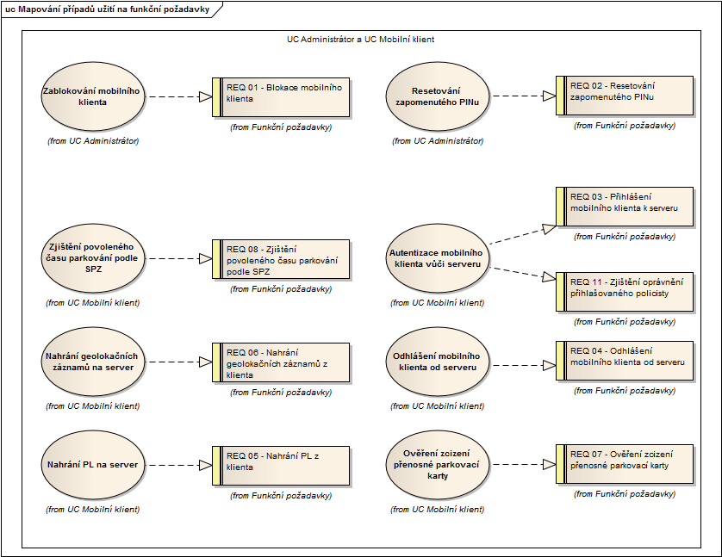

Obrázek - Diagram mapování případů užití na funkční požadavky část 1.

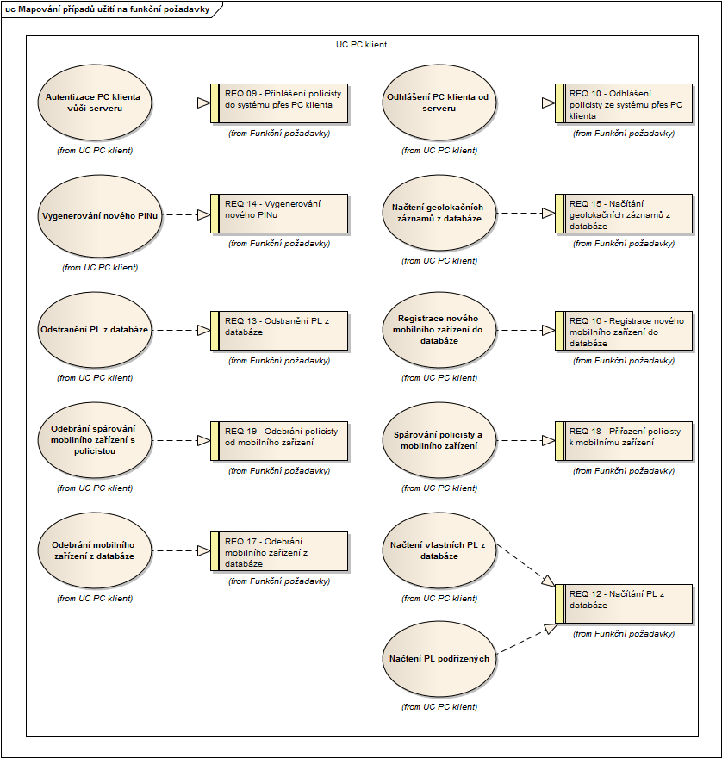

Obrázek - Diagram mapování případů užití na funkční požadavky část 2.